Муниципальное бюджетное образовательное учреждение
«Средняя общеобразовательная школа» поселка Старый Бисер

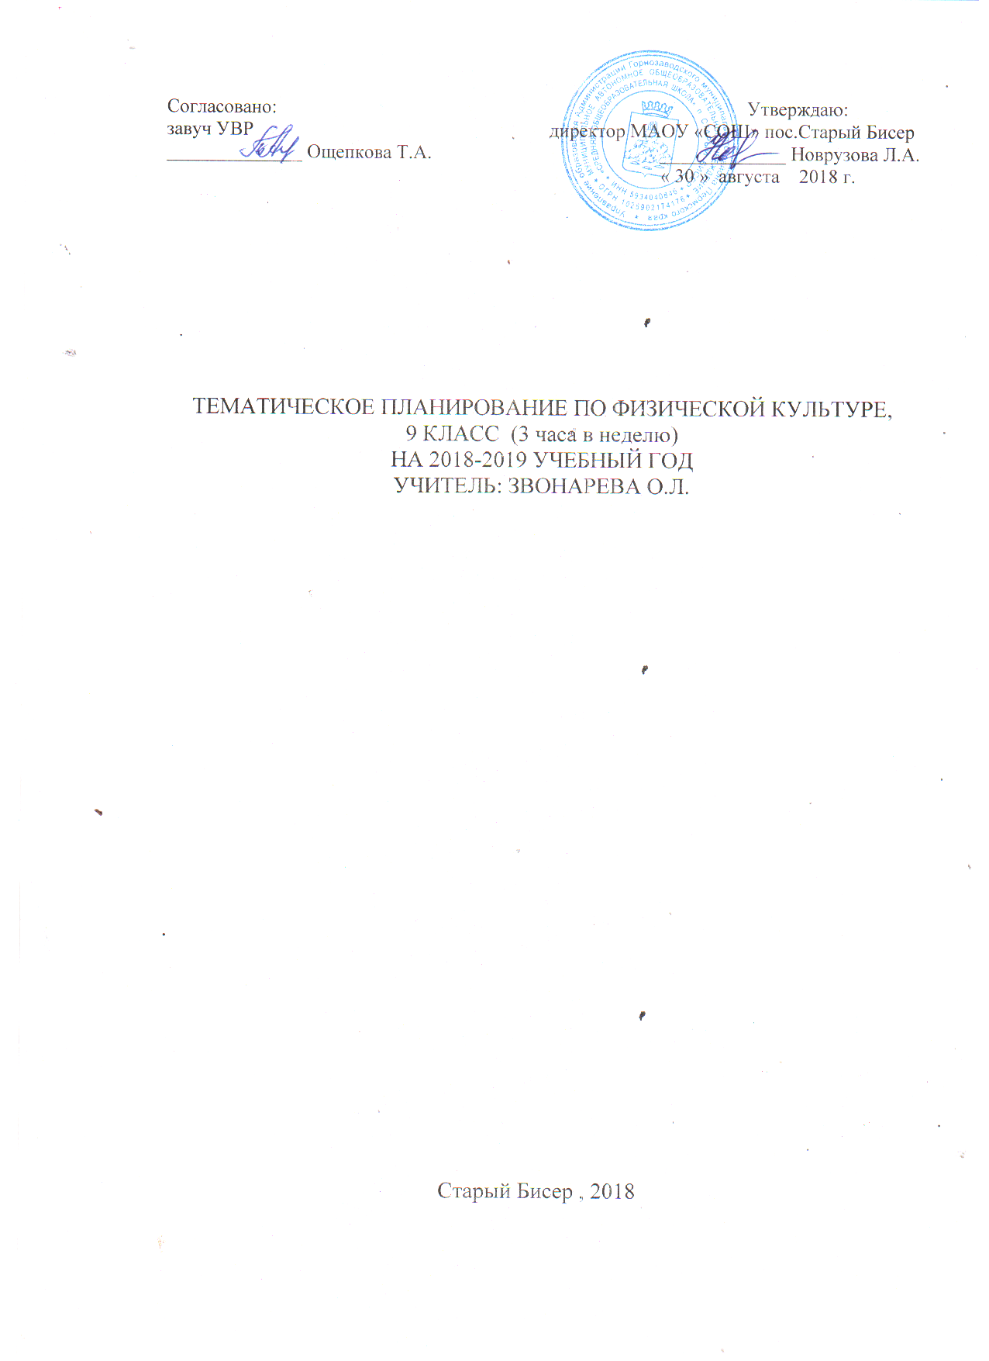

Пояснительная записка
Тематическое планирование составлено на основе Примерной программы и авторской программы «Комплексная программа физического воспитания учащихся 1 - 9 классов» В.И.Лях, А.А. Зданевич. (М.: Просвещение, 2006 г.).
Программный материал делится на две части – базовую и вариативную. В базовую часть входит материал в соответствии с федеральным компонентом учебного плана, региональный компонент (лыжная подготовка). Учебный материал по лыжной подготовке осваивается учащимися с учетом климатогеографических условий региона.
Базовая часть выполняет обязательный минимум образования по предмету «Физическая культура». Вариативная часть включает в себя программный материал по спортивным играм. Программный материал усложняется по разделам каждый год за счет увеличения сложности элементов на базе ранее пройденных. Для прохождения теоретических сведений выделяется время в процессе уроков.

Распределение учебного времени прохождения программного материала по физической культуре (7 - 9 классы)
№ | Вид программного  материала | Кол-во часов
 |  | классы
 |  | 5 | 6 | 7 | 8 | 9 | 11
1 | Базовая часть | 50 | 75 | 75 | 75 | 75 | 75
1.1 | Основы знаний о физической культуре | В процессе уроков
1.2 | Волейбол |  | 26 | 26 | 26 | 26 | 26
1.3 | Гимнастика | 10 | 10 | 10 | 10 | 10 | 10
1.4 | Легкая атлетика | 22 | 24 | 24 | 24 | 24 | 24
1.5 | Лыжная подготовка | 18 | 18 | 18 | 18 | 18 | 18
2 | Вариативная часть | 20 | 27 | 27 | 27 | 27 | 27
2.1 | Баскетбол | 20 | 27 | 27 | 27 | 27 | 27
 | итого | 70 | 105 | 105 | 105 | 105 | 105

Распределение учебного времени по четвертям
3часа в неделю (102 ч. 7-9 классы)
Вид программного материала | 1четверть  (24 ч.) | 2четверть  (24 ч.) | 3четверть  (33 ч.) | 4четверть  (24ч.)
- Легкая атлетика  - Баскетбол  - Волейбол  - Гимнастика  - Лыжная подготовка | 12  7  5 | 7  7  10 | 6  9  18 | 12  7  5

ТЕМАТИЧЕСКОЕ ПЛАНИРОВАНИЕ 9 КЛАСС

№ | Тема урока
1  2  3  4  5  6  7  8  9  10  11  12  13  14  15  16  17  18  19  20  21  22  23  24  25  26  27  28  29  30  31  32  33  34  35  36  37  38  39  40  41  42  43  44  45  46  47  48  49  50  51  52  53  54  55  56  57  58  59  60  61  62  63  64  65  66  67  68  69  70  71  72  73  74  75  76  77  78  79  80  81  82  83  84  85  86  87  88  89  90  91  92  93  94  95  96  97  98  99  100  101  102  103  104  105 | 1 четверть-24 ч.  Легкая атлетика (12 ч.)  Вводный. Техника безопасности во время занятий физической культурой.  Стартовый разгон. Бег по дистанции.  Низкий старт. Бег 30м с низкого старта.  Эстафетный бег.  Бег 60 м на результат.  Прыжок в длину способом «согнув ноги» с 11-13 шагов разбега  (отталкивание). Метание малого мяча на дальность с места.  Прыжок в длину с разбега (приземление). Метание мяча на дальность с разбега.  Прыжок в длину на результат.  Метание мяча с места и с разбега на дальность.  Бег на средние дистанции (1500м-д., 2000м-м.)  Бег 1000 м на результат.  Зачетный урок.  Баскетбол (7ч.)  Сочетание приемов передач, ведения и бросков. Учебная игра  Бросок двумя руками от головы в прыжке. Учебная игра  Сочетание приемов передач, ведения и бросков. Учебная игра  Штрафной бросок. Бросок одной руками от плеча в прыжке. Учебная игра.  Бросок мяча двумя руками от головы в прыжке. Учебная игра.  Позиционное нападение и личная защита в игровых взаимодействия 3х3.  Позиционное нападение и личная защита в игровых взаимодействия 3х3  Волейбол (5ч.)  Передача мяча сверху двумя руками в прыжке в парах. Учебная игра.  Нападающий удар при встречных передачах. Учебная игра.  Нижняя прямая подача. Учебная игра.  Оценка техники передачи мяча сверху двумя руками в прыжке в парах.  Нападающий удар при встречных передачах. Учебная игра.  2 четверть-24 ч.  Гимнастика (10 ч.)  Висы. Строевые упражнения.  Развитие силовых способностей.  Подтягивания в висе на результат.  Прыжок ноги врозь (м.), прыжок боком (д.).  Опорный прыжок способом «согнув ноги» (м.), прыжок боком с поворотом на 90 градусов (д.).  Оценка техники опорного прыжка.  Акробатика. Из упора присев стойка на голове и руках (м.). Равновесие на одной руке, кувырок назад в полушпагат (д.)  Из упора присев стойка на голове и руках (м.). Равновесие на одной руке, кувырок назад в полушпагат (д.)  Длинный кувырок с трех шагов (м). Равновесие на одной руке, кувырок назад в полушпагат (д.)  Длинный кувырок с трех шагов (м). Равновесие на одной руке, кувырок назад в полушпагат (д.)  Баскетбол (7 ч.)  Сочетание приемов передвижений и остановок. Учебная игра.  Бросок мяча одной рукой от плеча в прыжке. Учебная игра.  Сочетание передач, ведения и бросков. Учебная игра.  Оценка техники броска одной рукой от плеча в прыжке. Учебная игра.  Штрафной бросок. Учебная игра.  Позиционное нападение и личная защита в игровых взаимодействия 4х4.  Двусторонняя игра.  Волейбол (7 ч.)  Передача мяча сверху двумя руками в прыжке в тройках. Учебная игра.  Нижняя прямая подача, прием мяча, отраженного сеткой. Учебная игра.  Нападающий удар при встречных передачах. Учебная игра.  Оценка техники нападающего удара при встречных передачах.  Игра в нападении через третью зону.  Нижняя прямая подача, прием мяча, отраженного сеткой. Учебная игра.  Двусторонняя игра.  3 четверть-33 ч.  Лыжная подготовка (18 ч.)  Беседа о правилах поведения на занятиях по лыжной подготовке.  Техника одновременного и попеременного двухшажного хода.  Прохождение дистанцию 2 км со средней скоростью.  Техника выполнения одновременного двухшажного хода.  Обучение переходам с одного хода на другой ход.  Прохождение дистанции до 2 км с 2-3 ускорениями до 200 м.  Оценить технику попеременного двухшажного хода.  Попеременный четырехшажный ход.  Оценить умение выполнять переход с одного хода на другой.  Техника преодоления контруглов.  Соревнование на дистанции 1 км.  Попеременный четырехшажный ход.  Прохождение дистанции 3 км со средней скоростью.  Техника подъемов и спусков ранее изученными приемами.  Совершенствование техники всех изученных ходов и переходов с одного хода на другой.  Оценка техники попеременного четырехшажного хода.  Техника торможения и повороты на склоне изученными способами.  Прохождение дистанции до 5 км.  Резервные уроки при t ниже 14 *:  1.ОФП. Метание набивного мяча на дальность.  2.Броски б/мяча одной рукой в прыжке с сопротивлением.  3.ОФП. Прыжки через скакалку.  4.Развитие скоростно-силовых качеств.  5.Развитие выносливости.  6.Бег 6 мин.  Баскетбол (6 ч.)  Сочетание приемов ведения, передачи, броска. Учебная игра.  Бросок одной рукой от плеча в прыжке с сопротивлением Учебная игра.  Сочетание приемов ведения, передачи, броска. Штрафной бросок.  Позиционное нападение и личная защита в игровых взаимодействиях.  Взаимодействие трех игроков в нападении. Правила баскетбола.  Оценка техники штрафного броска. Учебная игра.  Волейбол (9 ч.)  Нижняя прямая подача, прием мяча. Учебная игра.  Нападающий удар при встречных передачах. Учебная игра.  Двусторонняя игра.  Стойки и передвижения игрока.  Нижняя прямая подача, прием мяча, отраженного сеткой. Учебная игра.  Нападающий удар при встречных передачах. Учебная игра.  Оценка техники нижней прямой подачи.  Игра в нападении через третью зону.  Прием мяча снизу в группе. Учебная игра.  4 четверть-24 ч.  Баскетбол (7 ч.)  Бросок двумя руками от головы в прыжке. Штрафной бросок. Учебная игра  Сочетание приемов ведения, передачи, броска. Учебная игра.  Взаимодействие трех игроков в нападении «малая восьмерка».  Бросок одной рукой от плеча в прыжке с сопротивлением. Учебная игра.  Бросок одной рукой от плеча в прыжке с сопротивлением после остановки.  Нападение быстрым прорывом. Учебная игра.  Двусторонняя игра в баскетбол.  Волейбол (5 ч.)  Комбинации из передвижений игрока. Учебная игра.  Передача мяча сверху двумя руками, стоя спиной к цели. Учебная игра.  Нападающий удар при встречных передачах. Учебная игра.  Нижняя прямая подача, прием мяча, отраженного сеткой. Учебная игра.  Игра в нападении через 4 зону. Прием мяча снизу в группе. Учебная игра.  Легкая атлетика (12 ч.)  Прыжок в высоту способом «перешагивание» с 11-13 беговых шагов(отталкивание). Метание мяча на дальность с разбега.  Прыжок в высоту (переход планки). Метание мяча на дальность с разбега.  Прыжок в высоту (приземление). Метание мяча на дальность с разбега.  Оценка метания мяча на дальность. Прыжок в высоту с разбега.  Прыжок в высоту с разбега на результат.  Бег на средние дистанции – 1000м.  Бег на дистанцию 2000м на результат.  Бег 30 м с низкого старта.  Бег 60 м на результат.  Эстафетный бег.  Зачетный урок.  Резервный урок

